#DHCP

sudo apt-get install isc-dhcp-server

#Configurar archivo del dhcp

sudo nano /etc/dhcp/dhcpd.conf

#Escribir en el archivo despues de donde hay un ejemplo comentado añadir esto:

subnet 192.168.100.0 netmask 255.255.255.0{
option routers 192.168.100.10;
option subnet-mask 255.255.255.0;
range 192.168.100.20 192.168.100.40;
}

#Restart el servicio

sudo service isc-dhcp-server restart

#En el cliente editar conexion ipv4 en AUTOMATICO(DHCP)
#Desactivar red y volver a activar en el cliente

#DNS

#Instalar dns

sudo apt-get install bind9

#Configurar archivo de configuracion y añadir

sudo nano /etc/bind/named.conf.local

zone "marblestation.homeip.net" {
type master;
file "/etc/bind/db.marblestation.homeip.net";
};

#Configurar archivo:

sudo nano /etc/resolv.conf

#Solo dejar la linea:

nameserver 127.0.0.1

#Copiamos los archivos

sudo cp /etc/bind/db.local /etc/bind/db.marbestation.homeip.net
sudo ls /etc/bind

#Editamos:

sudo nano /etc/bind/db.marblestation.homeip.net
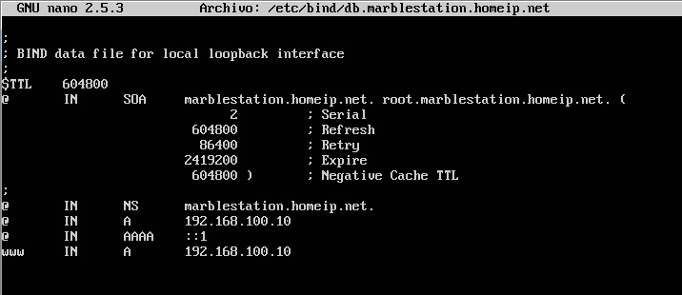

#Restart el servicio:

sudo /etc/init.d/bind9 restart

#Ahora configurar archivo de configurar de dhcp:

sudo nano /etc/dhcp/dhcpd.conf

#Añadir la linea nueva de domain-name-servers;

subnet 192.168.100.0 netmask 255.255.255.0{
option domain-name-servers 192.168.100.10;
option routers 192.168.100.10;
option subnet-mask 255.255.255.0;
range 192.168.100.20 192.168.100.40;
}

#Restart el servicio:

sudo /etc/init.d/bind9 restart

#En el cliente hacer:

sudo nano /etc/resolv.conf

#Dejar la linea:

nameserver 192.168.100.10

#Para probar en el servidor que toda va bien:

host marblestation.homeip.net

#Para probar en el cliente que funciona:

host marblestation.homeip.net

#FTP

sudo apt-get install vsftpd

#Configurar el archivo

sudo nano /etc/vsftpd.conf

#Descomentar o cambiar:
#Debajo del listen=NO poner, pero no funciona si esta listen=YES:

listen_port=2121
anonymous_enable=YES
write_enable=YES

#Restart el servicio:

sudo /etc/init.d/vsftpd restart

#En el cliente:

sudo apt-get install synaptic

#En el synaptic buscar filezilla y boton derecho sobre "filezilla" y marcar e aplicar
# En el filezilla:

ip: marblestation.homeip.net nombre de usuario:antonio(la del servidor) contraseña: la tuya melon
ip: 192.168.100.10 nombre de usuario:antonio(la del servidor) contraseña: la tuya inutil
ip: 192.168.100.10 nombre de usuario:anonymous

#SAMBA

sudo apt-get install samba

#Crear carpeta sin dueño, con permisos y con un archivo dentro

mkdir carpeta_compartida
sudo chown nobody:nogroup /home/antonio/carpeta_compartida
sudo chmod 777 carpeta_compartida
sudo touch /home/antonio/carpeta_compartida/archivo

#Configurar archivo de samba:

sudo nano /etc/samba/smb.conf

#Añadir al final del archivo

[Carpeta compartida]
comment = La carpeta de samba
path = /home/antonio/carpeta_compartida
browseable = yes
guest ok = yes
writable = yes
create mask = 0777

#Restart samba

sudo /etc/init.d/samba restart

#En cliente buscar la carpeta:

otras ubicaciones > red > Red de Windows > Workgroup > Antonio

#APACHE

sudo apt-get install apache2

#SSL - CERTIFICADO

sudo openssl req -x509 -days 365 -newkey rsa:2048 -keyout /etc/ssl/private/apache-selfsigned.key -out /etc/ssl/certs/apache-selfsigned.crt

sudo openssl dhparam -out /etc/ssl/certs/dhparam.pem 2048

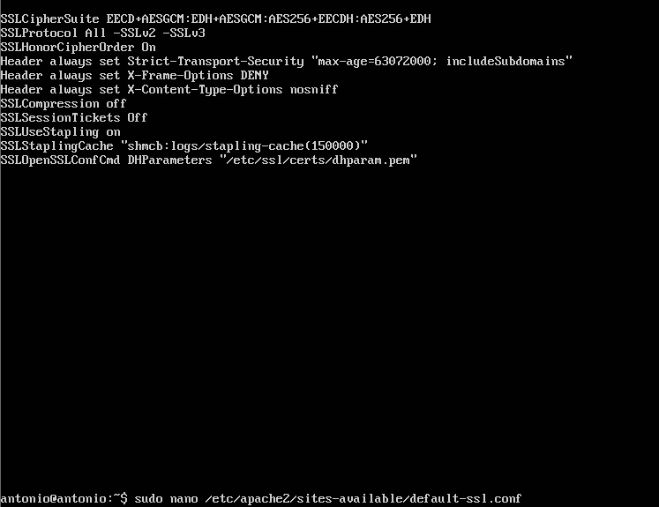
sudo nano /etc/apache2/conf-available/ssl-params.conf

sudo nano /etc/apache2/sites-available/default-ssl.conf

<IfModule mod_ssl.c>
<VirtualHost _default_:443>
ServerAdmin your_email@example.com
ServerName server_domain_or_IP

DocumentRoot /var/www/html

ErrorLog ${APACHE_LOG_DIR}/error.log
CustomLog ${APACHE_LOG_DIR}/access.log combined

SSLEngine on

SSLCertificateFile /etc/ssl/certs/apache-selfsigned.crt
SSLCertificateKeyFile /etc/ssl/private/apache-selfsigned.key

<FilesMatch "\.(cgi|shtml|phtml|php)$">
SSLOptions +StdEnvVars
</FilesMatch>
<Directory /usr/lib/cgi-bin>
SSLOptions +StdEnvVars
</Directory>

BrowserMatch "MSIE [2-6]" \
nokeepalive ssl-unclean-shutdown \
downgrade-1.0 force-response-1.0

</VirtualHost>
</IfModule>

sudo nano /apache2/sites-available/000-default.conf

<VirtualHost *:80>
. . .

Redirect "/" "https://your_domain_or_IP/"

. . .
</VirtualHost>

sudo ufw app list

sudo ufs status

#WEBMIN

sudo nano /etc/apt/sources.list

#Añadir al final

deb http://download.webmin.com/download/repository sarge contrib

#Poner:

wget http://www.webmin.com/jcameron-key.asc
sudo apt-key add jcameron-key.asc
sudo apt-get update
sudo apt-get install webmin
sudo ufw allow 10000
sudo /etc/init.d/webmin restart

#En el cliente, poner en mozilla:

https://192.168.100.10:10000

# Añadir excepcion > obtener certificado > Confirmar

#SSH

#En servidor:

sudo apt-get install openssh-server

#En cliente:

sudo apt-get install openssh-client

#Editar el archivo:

sudo nano /etc/ssh/sshd_config

#Descomentar la linea donde pone: Banner
#Desde este archivo se puede modifica el puerto por donde va a entrar y demas

#En cliente instalar putty desde synaptic

